**风华中学高二地理等级考练习卷（2）**

**班级 姓名 学号**

1．下图是“大洋环流局部示意图”，若AB线是30°纬线，最有可能形成渔场的海区是（  ）

A. ①

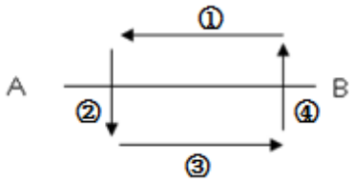

B. ②

C. ③

D. ④

2．神舟十一号飞船与天宫二号空间实验室对接成功，对接高度为393公里。对接

成功时，所在高度位于地球大气垂直分层中的 （  ）

A．对流层  B.平流层  C.热层   D.散逸层

3．自2017年4月17日之后的一个月，上海的正午太阳高度和昼夜长短变化 （  ）

A．正午太阳高度变大，昼长变短 B．正午太阳高度变小，昼长变长

C．正午太阳高度变大，昼长变长 D．正午太阳高度变小，昼长变短

4．在未来的农业生产中，依托地理信息技术，农民首先可定期获得农田长势的

影像资料，再经过系统分析，最后把杀虫剂、化肥施用到最需要的农田，从而

减少污染、提高产量。这一过程中，依次使用的地理信息技术是 （  ）

A．GPS—RS—GIS B．RS—GIS—GPS

C．GIS—RS—GPS D．RS—GPS—GIS

5．下列不属于东北大米质量好的自然原因是 （  ）

A．热量充足  B．水稻生长周期长

C．病虫害少  D．光照较充足

6．意大利首都罗马是世界文化的发源地之一，下图中符合该城市气候特点的是 （  ）

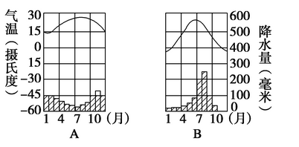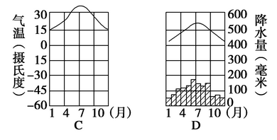

7．当我国各地白昼时间最短时，下列四幅图所示气压带、风带分布正确的是 （  ）

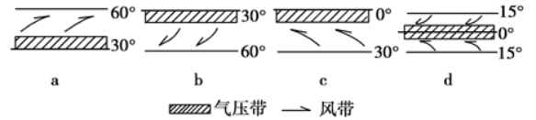

A．a        B．b       C．c        D．d

8．读下图，利用人造烟雾来防御霜冻的原理是 （  ）

A.减弱A

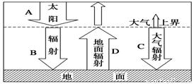

B.增强B

C.增强C

D.减弱D

9．下列示意图中，正确反映影响我国台风近地面气流状况的是 （ ）

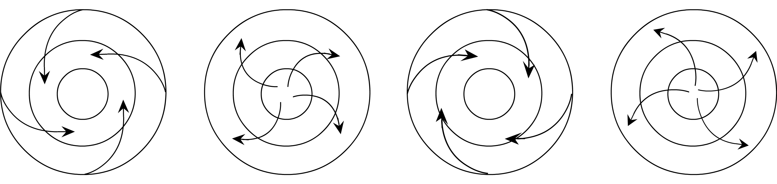

A． B． C． D．

10．上海中心城区的年降水量一般高于郊区，形成的主要原因是 （ ）

A．热岛效应，尘埃较多 B．绿化面积持续扩大 C．空气质量改善 D．大气中尘埃较低

11．上海临港新城滴水湖景观带用蓝色透水沥青、碎石等铺装，其目的是 （ ）

A．增加地表径流 B．减少地表蒸发 C．增加雨水下渗 D．降低地表温度

12.近几年京沪人口总量不断减少的主要原因是 ( )

A．经济发展呈负增长 B．落后产业淘汰迁出

C．城市环境质量差 D．自然增长率为负值

13.黑龙江省的松嫩平原是我国重要商品粮基地，主要的有利条件是 ( )

①地广人稀，粮食消费少 ②农作物一年三熟

③雨热同期 ④土地肥沃，大片土地适于大规模机械化耕作

A．①②③ B．②③④ C．①③④ D．①②④

14.我国下列文化区中有丰富“黄河故事”可讲的 （ ）

①黄土高原文化区 ②华北平原文化区 ③青藏高原文化区

④云贵高原文化区 ⑤内蒙古草原文化区

A．①② B．①②③ C．②③④ D．①②③⑤

15.到2025年，长三角在科创产业、基础设施、生态环境、公共服务等领域基本实现

一体化发展。在规划制作各种功能图层时，主要利用的现代地理信息技术是 （ ）

A．RS B．RS 、GIS C．GIS、 GPS D．RS

**(一)读图回答下列问题。（20分）**

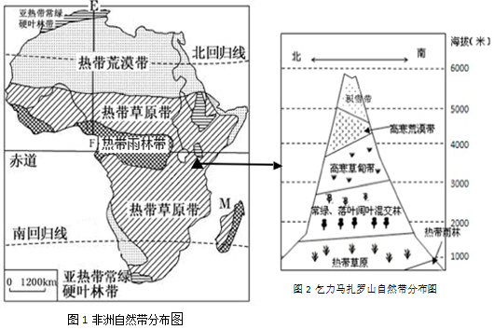

1．根据图1归纳非洲自然带的分布特征，从F-E的自然景观不同，造成这种差异的主要因素是什么？这种差异反映了哪种地域分异规律？（6分）

2．M岛东西自然景观呈现巨大差异，东部以森林为主，西部以草原为主，这种差异反映了哪种地域分异规律？分析M岛东西两侧自然带差异的原因。（6分）

3.乞力马扎罗山被称为“赤道上的雪峰”，山麓水草丰美，山腰草木葱翠，山顶白雪皑皑，这体现了哪种地域分异规律？简释产生这种变化的原因。（4分）

4.图2所示，比较乞力马扎罗山南坡和北坡雪线高度的差异，并分析造成上述差异的原因。（4分）

（二）辽宁沿海经济带具有明显的区位优势和优良的自然资源禀赋，成为了东北老工业基地振兴的“火车头”，但在开发过程中也出现了生态环境问题。读图文资料，回答问题（20分）

材料一：辽宁沿海经济带是环渤海地区的重要组成部分，是东北地区唯一的沿海区域，宣港海岸线1000千米，其中深水岸线400千米。沿岸拥有超过2000平方千米的未开发的废弃盐田、盐碱地和荒滩，浅海区滩涂广阔，面积占全国的9.5%。

材料二：辽宁滨海湿地集“东北亚候鸟迁徙的咽喉”、“世界候鸟繁殖的最南线”、“中国候鸟越冬的最北线”于一身，是珍贵鸟类迁徙和停歇的重要栖息地。近些年，随着人口的激增和产业的发展，大量滨海湿地遭到破坏，区域生态态环境受到影响。

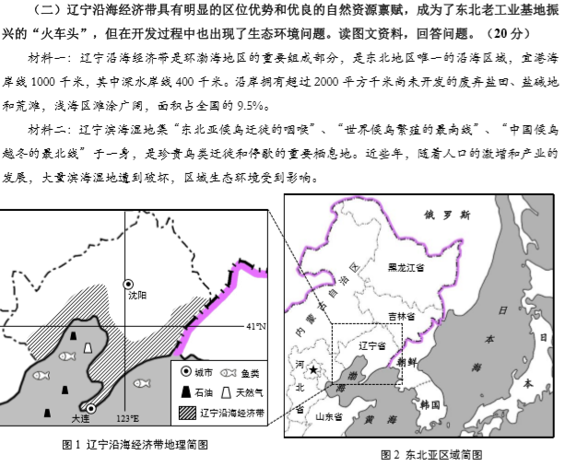

1．从地理位置的角度，分析辽宁沿海经济带区域开发的优势条件。（4 分）

2.辽宁省的海洋资源丰富。试运用产业结构优化的原理，为辽宁沿海经济带的产业发展

提出合理的建议。（6 分）

3．为实现海洋经济的可持续发展，辽宁省在海洋资源管理与利用方面可采取哪些措施4 分

4．概述辽宁滨海湿地减少对当地生态环境带来的影响，并提出该地区湿地保护的对策6 分

（三）读图文资料，回答问题。（20分）

2012年崇明农业总产值中传统种植业占51%，种植业以农户家庭经营为主，现已成为上海市蔬菜生产基地。工业以传统工业为主。未来崇明将大力发展以现代服务业为主的第三产业。

2012年崇明及全国三大产业比重（%）

|  |  |  |  |  |
| --- | --- | --- | --- | --- |
|  | 产值比重 | | 从业人员比重 | |
| 崇明 | 全国 | 崇明 | 全国 |
| 第一产业 | 9.40 | 10.08 | 37.90 | 33.60 |
| 第二产业 | 53.10 | 45.27 | 16.30 | 30.30 |
| 第三产业 | 37.50 | 44.65 | 45.80 | 36.10 |

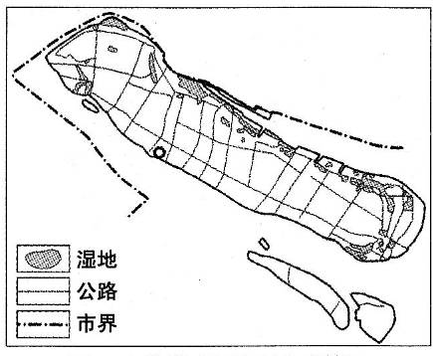

上海崇明地理简图

1.据图说明崇明湿地的分布特点及其保护生态环境的作用。（6分）

2.从城市土地利用结构、城郊农业特点方面，分析崇明成为上海蔬菜生产基地的原因6分

3.根据表中数据，从产值比重和从业人员比重两方面，说明崇明第三产业在三大产业中的地

位。从可持续发展的原则出发，说明崇明大力发展以现代服务业为主的第三产业的合理性8